**ATIVIDADES REMOTAS MATERNAL II**

**(APOSTILA 01)**

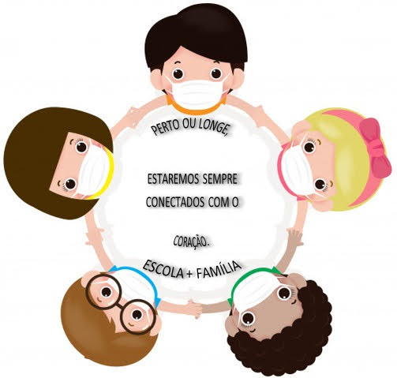

**ALUNO (A)_______________________________**

**ORIENTAÇÕES:**

**Senhores Pais/Responsáveis,**

Em tempos de pandemia #fiqueemcasa, muita coisa mudou em nosso dia a dia, como a rotina das crianças e dos adolescentes que precisam permanecer em casa, por medidas de proteção à sua saúde e de redução da chance de se tornarem vetores do Covid-19 para suas famílias e comunidades.

Em função da necessidade de distanciamento social a equipe do CEMEI Patrícia Oshiro Brentan, em parceria com a Secretaria da Educação, elaborou e organizou atividades educacionais para inspirar as famílias e disponibilizar às crianças e adolescentes alternativas de apoio à aprendizagem que favoreçam o vínculo dos estudantes com o conhecimento, ainda que temporariamente distantes do ambiente escolar.

Algumas orientações são necessárias quanto à execução e organização das tarefas de casa, para que haja um melhor aproveitamento desses momentos de estudos. Veja a seguir:

• O ambiente de estudo da criança deverá ser harmonioso, sem barulho e bem iluminado;

• É importante orientar a postura correta da criança para sentar e realizar as atividades, evitando desconforto;

• A criança deve realizar uma atividade por dia, de preferência sempre no mesmo horário;

• Orientar e auxiliar a criança a pesquisar, recortar, colar, rasgar quando for solicitado na atividade;

• Orientar a criança a segurar o lápis corretamente ao pintar e desenhar, sem necessidade de pegar em sua mão ou fazer pontilhados para cobri-los.

Cumprindo com suas lições de casa diariamente, a criança estará adquirindo responsabilidade e bons hábitos de estudos.

Vale ressaltar que essas atividades tem a finalidade de garantir com que os alunos fiquem em casa e ao mesmo tempo desenvolva atividades educacionais, construindo e ampliando os conhecimentos. Para qualquer esclarecimento de dúvidas entre em contato com as professoras do seu filho via WattsApp nos dias indicados.

Atenciosamente,

Equipe CEMEI Patrícia Oshiro Brentan

ATIVIDADE 01- SEGUNDA-FEIRA 10/05/2021

**DOÇURA,**

CONTORNE A MÃO DA MAMÃE E RECORTE DE JORNAIS OU REVISTAS A INICIAL DO NOME DELA E COLAR DENTRO DO CONTORNO QUE VOCÊ FEZ.

**TE AMO**

**MAMÃE**

ATIVIDADE 02- TERÇA-FEIRA 11/05/2021

ATIVIDADE 03- TERÇA-FEIRA 11/05/2021

1. FAÇA UM LINDO DESENHO DE SUA MÃE DENTRO DO CORAÇÃO.

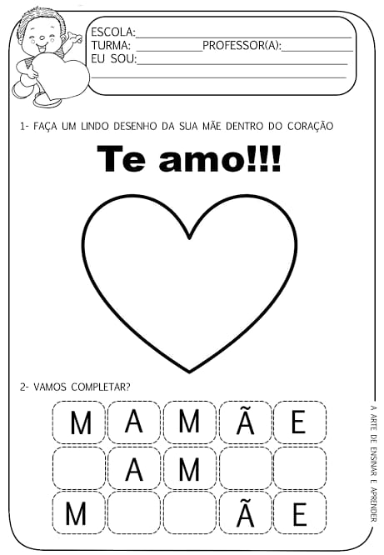

1. RECORTE DE JORNAIS OU REVISTAS UM PRESENTE PARA SUA MÃE.

ATIVIDADE 03- QUARTA-FEIRA 12/05/2021

RECORTE DE JORNAIS OU REVISTAS UM PRESENTE PARA SUA MÃE.



ATIVIDADE 04- QUINTA-FEIRA 13/05/2021

**PINTE A CENA E MARQUE COM UM X O NUMERAL CORRESPONDENTE A QUANTIDADE DE PRESENTE QUE SUA MAMÃE GANHOU.**

ATIVIDADE 05- SEXTA-FEIRA 14/05/2021

**ATIVIDADE DE EDUCAÇÃO FÍSICA (COELHINHO).**

**COREOGRAFIA DA MÚSICA “COELHINHO”, REALIZANDO OS MOVIMENTOS DE PULAR E DANÇAR.**

DE OLHOS VERMELHOS

DE PELOS BRANQUINHOS

DE PASSO LIGEIRO

EU SOU O COELHINHO

SOU MUITO ASSUSTADO

PORÉM SOU GULOSO

POR UMA CENOURA

JÁ FICO MANHOSO

EU PULO PRA FRENTE

EU PULO PRA TRÁS

DOU MIL CAMBALHOTAS

SOU FORTE DEMAIS

COMI UMA CENOURA

COM CASCA E TUDO

TÃO GRANDE ELA ERA

QUE FIQUEI BARRIGUDO

DE OLHOS VERMELHOS

DE PELOS BRANQUINHOS

DE PASSO LIGEIRO

EU SOU O COELHINHO

SOU MUITO ASSUSTADO

PORÉM SOU GULOSO

POR UMA CENOURA

JÁ FICO MANHOSO

EU PULO PRA FRENTE

EU PULO PRA TRÁS

DOU MIL CAMBALHOTAS

SOU FORTE DEMAIS

COMI UMA CENOURA

COM CASCA E TUDO

TÃO GRANDE ELA ERA

QUE FIQUEI BARRIGUDO

DE OLHOS VERMELHOS

DE PELOS…

MATERIAL: RECURSOS TECNOLÓGICOS.

PROFESSORA: CATLEN.

**BOM FINAL DE SEMANA!**